НАЦІОНАЛЬНИЙ ТЕХНІЧНИЙ УНІВЕРСИТЕТ УКРАЇНИ

«КИЇВСЬКИЙ ПОЛІТЕХНІЧНИЙ ІНСТИТУТ

імені Ігоря Сікорського»

Факультет прикладної математики

Кафедра прикладної математики

Звіт

до етапу №3 курсової роботи

із дисципліни «Бази даних та інформаційні системи»

на тему

«Проведення контрольних робіт»

|  |  |
| --- | --- |
| Виконав: | Керівник: |
| студент групи КМ-31 | Терещенко І.О. |
| Клімов О.С. |  |

Київ — 2016

ЗМІСТ

ВСТУП 3

1 ОСНОВНА ЧАСТИНА 4

1.1 Діаграмма послідовностей для звичайних користувачів 4

1.2 Діаграмма послідовностей для University 5

1.3 Діаграмма послідовностей для Admin IS 6

ВИСНОВКИ 7

ВСТУП

Побудувати діаграми послідовностей згідно до стандарту UML для користувачів інформаційної системи “ Проведення контрольних робіт ”.

1 ОСНОВНА ЧАСТИНА

1.1 Діаграмма послідовностей для звичайних користувачів

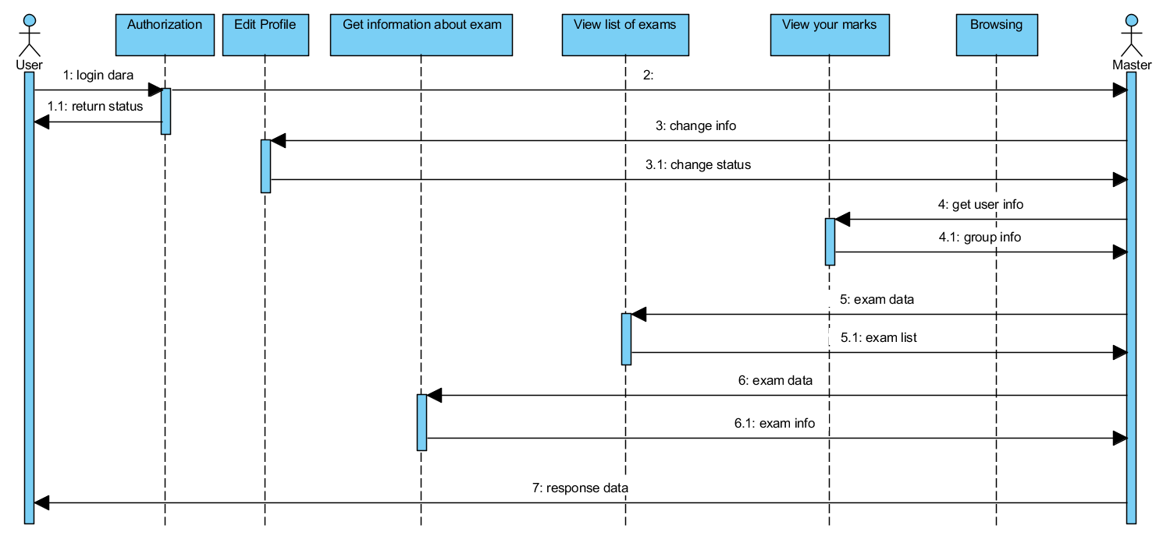

Для користувача все починається з авторизації. Після він може переглядати результати своїх контрольних робіт.

1.2 Діаграмма послідовностей для Викладачів

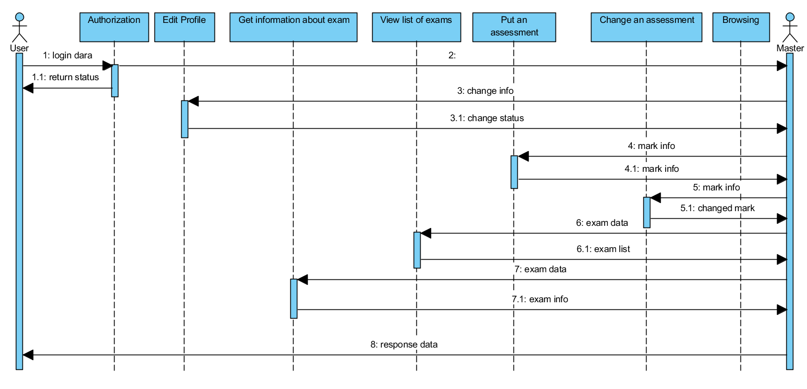

Різниця між юзером полягає в тому, що у викладачів є змінювати дані про контрольні роботи, а не тільки переглядати їх.

1.3 Діаграмма послідовностей для Admin IS

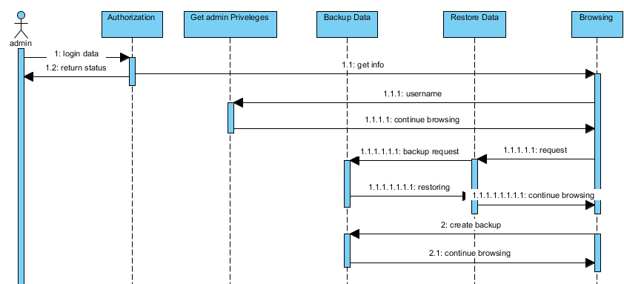

Адмін може надати права адміна користувачу, зробити бекап та відновити данні через нього.

ВИСНОВКИ

При виконанні даного етапу курсової роботи було розроблено діаграми послідовностей для таких користувачів інформаційної системи, як звичайний користувач, викладач та адміністратор інформаційної системи. До кожної діаграми додано її опис.